Тема: Свойства равнобедренного треугольника
Цели урока:
- Ввести понятие равнобедренного треугольника, равностороннего треугольника.
- Рассмотреть и самостоятельно доказать теоремы о свойствах биссектрисы равнобедренного треугольника, об углах при основании и показать применения на практике.
Ход урока:
Эпиграф «Для того, чтобы изучение было наиболее эффективным, учащийся должен самостоятельно открыть настолько большую часть изучаемого материала, насколько это возможно в данных условиях».
- Организованная часть.
Сообщить тему урока, сформулировать цели урока, девиз урока:
«Лучший способ изучить что-либо – это открыть самому» Г.Лихтенберг
- Мы знаем, что геометрия – это наука о геометрических фигурах и их свойствах. На
прошлом уроке мы изучали такие геометрические понятия как треугольник, высота, биссектриса, медиана. Какие треугольники вы знаете?
Ответ: остроугольный, тупоугольный, равносторонний, равнобедренный.
Определение: Треугольник, две стороны которого равны, называются равнобедренными.
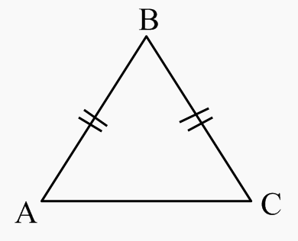
Равные стороны называются боковыми, третья, сторона – основанием равнобедренного треугольника.
ΔАВС – равнобедренный, так как АВ=ВС;
АВ, ВС – боковые стороны, АС- основание.
˪А и ˪С – углы при основании;
˪В – угол при вершине ΔАВС.

В повседневной жизни мы постоянно встречаемся с равнобедренным треугольником. В строительстве и архитектуре, пирамиды египетские, крыши дома.
А какой он равнобедренный треугольник?
(Он красивый, надежный, симметричный, стройный, прочный, жесткий, его не сдвинешь с места и тд.)
Для изучения свойств равнобедренного треугольника повторим все необходимое.
- Устная работа:
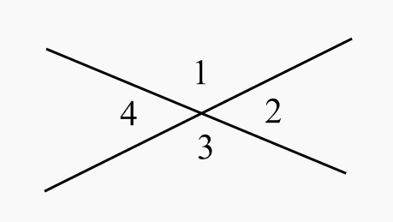
- Как называются углы 1 и 2, 1и 3, 2 и 4
- Свойства смежных углов
- Свойства вертикальных углов.
- ˪1 = 110°; ˪2 = ?, ˪3 = ?, ˪4 = ?

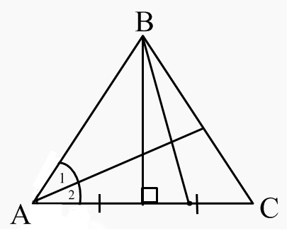

- Назвать элементы ΔАВС.

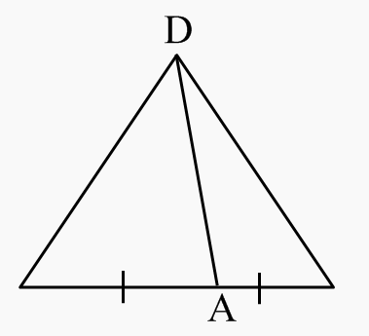
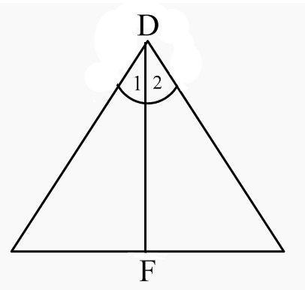
3.Доказать что DF –биссектриса

4.DA – медиана?
Доказать.

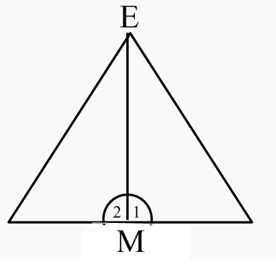
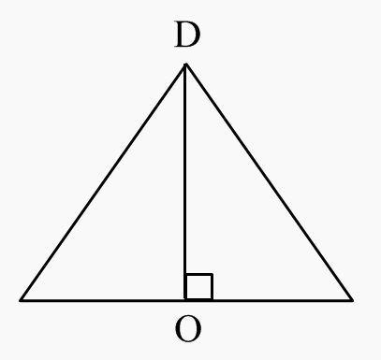
5.DO – высота?
Доказать.
6.EM – высота.
Доказать.

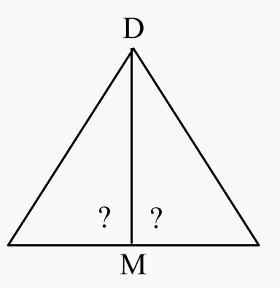
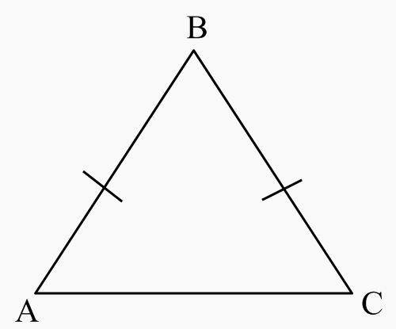
7.DM – высота. Найти углы.

8.Назвать боковые стороны,
основание, углы при основании.

9. ΔMDK – равнобедренный. DK –основание.  Назовите боковые стороны, углы при основании. | 10. ΔFDK, FD = DK. Назовите основание, углы при основании, угол при вершине.

4. Ряд работает на доске.
Составить краткую запись по чертежу и решить задачи.
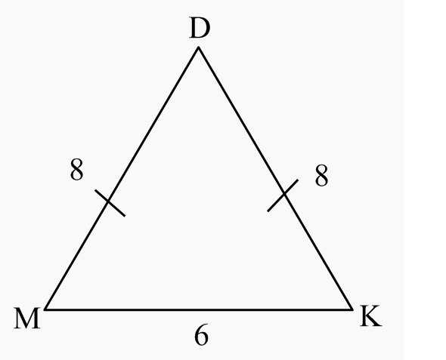
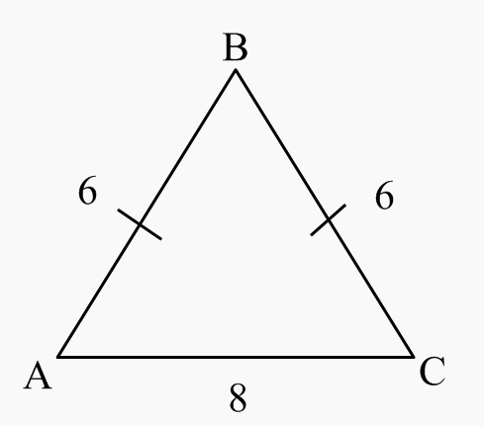
P = 20; AC = 8MD ˃MK на 2 см
x + x +8 =20 P = 22 см
2x = 12 х + 2 + х + 2 + х = 35
x = 6 3х + 4 = 22
3х = 18
х = 6
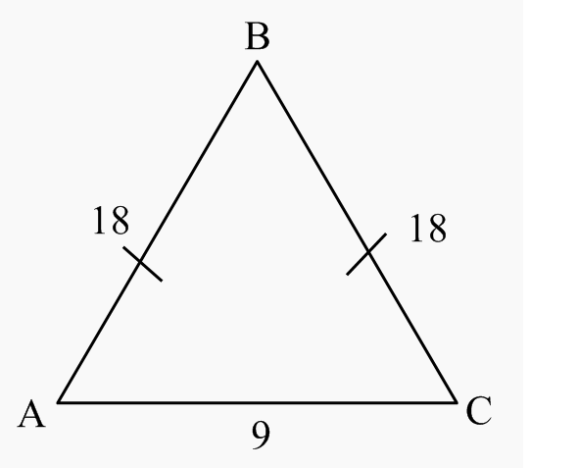
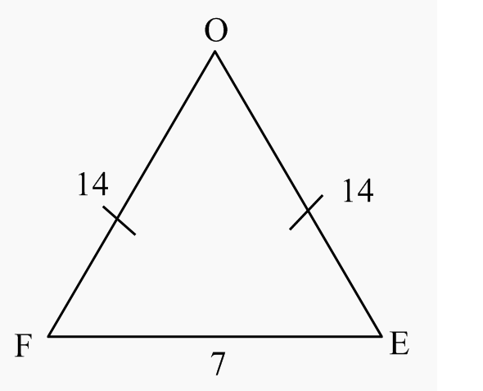
OF ˃FE в 2 раза AB : AC = 2:1
P = 35 см P = 45 см
2х + 2х + х = 35 2х + 2х + х = 45
5х = 35 5х = 45
х = 7 х = 9

Кто закончит – подключается к нам.

5. Самостоятельное доказательство теорем.
1) Возьмем произвольный треугольник.
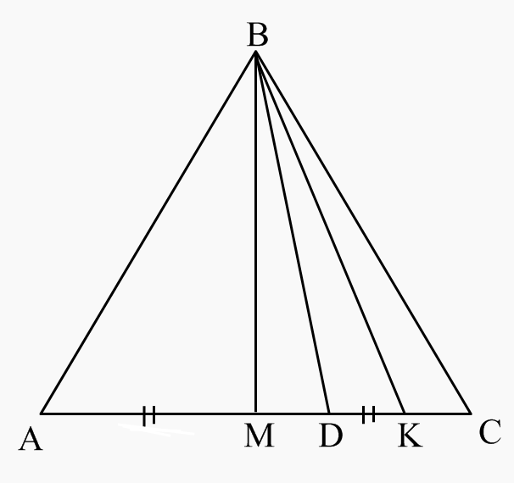

Построить – высоту ВМ – зеленый; биссектрису BD – красный;
медиану BK – синий.
Вывод: Отрезки BM, BD, BK - различные

2) Построим равнобедренный треугольник.
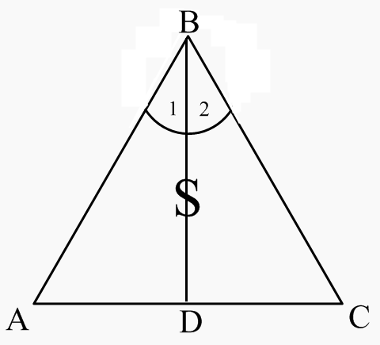
- ΔABC – равнобедренный
- BD – биссектриса проведенная к основанию АС. (красный)
- Докажите, что ΔABC = ΔCBD.
- AB = BC – по построению.
- BD – общая сторона.
- ˪1 = ˪2 – по условию
По I признаку равенства треугольников. ΔABD = ΔCBD.
Из равенства треугольников следует, что
- AD = DC => BD – медиана – синий
- ˪ADB = ˪СDB => они смежные 180 : 2 = 90°. BD – высота – зеленый.
- ˪A = ˪C
Вывод: Запись с пропусками:
Биссектриса, в равнобедренном треугольнике проведенная к основанию, является медианой и высотой.
А что можно сказать об углах.
Вывод: В равнобедренном треугольнике углы при основании равны.
Треугольник имеет 3 биссектрисы. Каждая ли из них является медианой и высотой? (Нет. Только опущенная из вершины к основанию).
А какие верные предложения можно составить еще. Я могу сказать:
- Высота равнобедренного треугольника, проведенный к основанию, является медианой и биссектрисой.
- Медиана равнобедренного треугольника, проведенная к основанию, является высотой
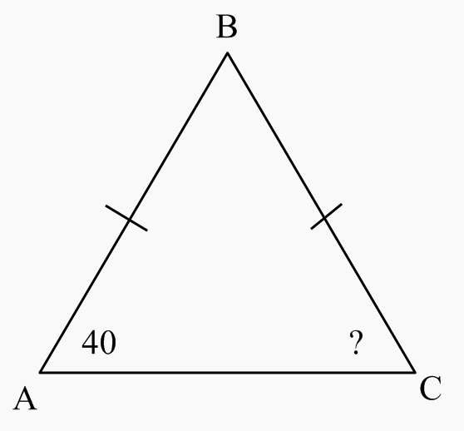
6. Устное закрепление
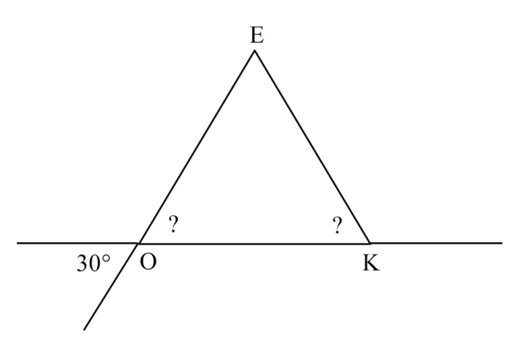
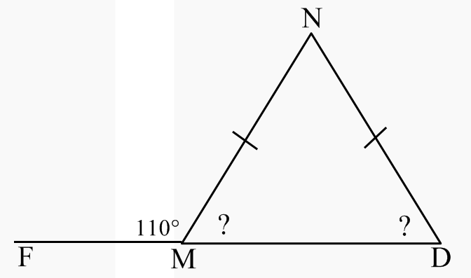

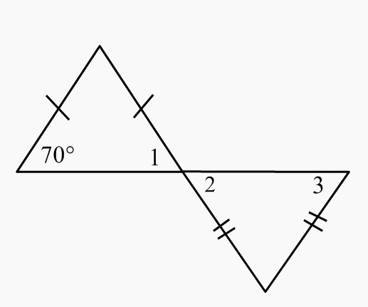
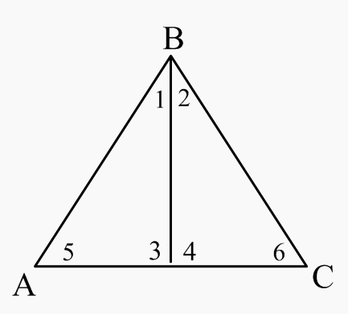
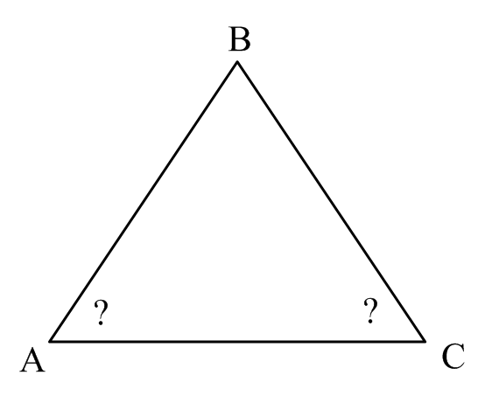
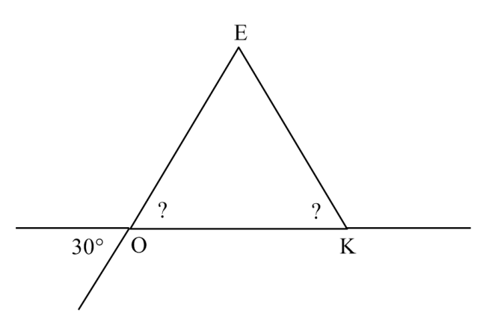
˪A + ˪C = 100°

˪1 = ?
˪2 = ?
˪3= ?

7. Математический диктант (ответы на откинутой доске).
1. Закончить предложение.
1) треугольник называется равнобедренным если у него (2 стороны равны)
2) третья сторона в равнобедренном треугольнике называется (основанием)
3) равные стороны в равностороннем треугольнике называются (боковыми)
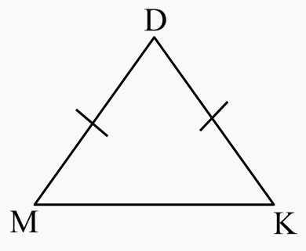
4)
1) основание (МК)
2) боковые стороны (MD и DK)
3) углы при основании (˪М и ˪K)
4) DM = (DK)
5) DK = 4см DM = (4 см)
6) MK = 7, MD = 5 => P = ?
7) P = 20 MK = 6 => MD = ?, DK = ? (7 см)

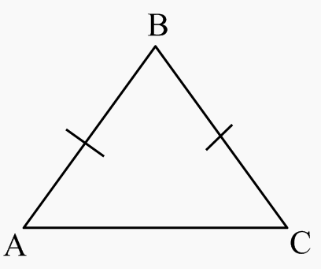
8. Физкультминутка для глаз по ΔABC. (после 20 минут работы).
1. Показать глазами ΔABC, ΔСВА.
2. Вершины А, В, С.
3. Основание АС
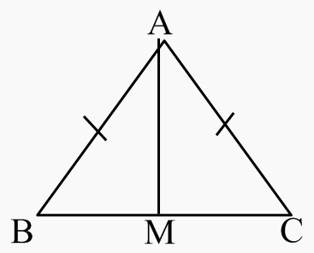
4. Равные стороны.

9. Письменное Закрепление.
№109.
Дано: ΔАВС; АВ = АС.
АМ – медиана. Р_{ΔАВС} =32см, Р_{ΔАВМ}=24см
Найти: АМ
Решение:
Р_{ΔАВС}= АВ + АС + ВС = 32 см. АВ = АС; ВМ = МС.
АВ + ВМ = 32:2 = 16 см.
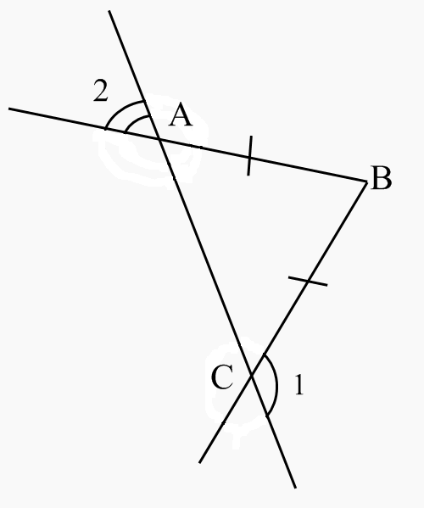
АМ = Р_{ΔАВМ} = 8см.
№112.
Дано: ΔАВС; АВ = ВС; ˪1 = 130°;
Найти: ˪2
Решение:
- ˪1 и ˪ВСА - ˪1 = 180° - 130° = 50°
- т ΔАВС – равнобедренный, то ˪ВСА = 50°
- ˪2 = ˪BAC = 50. как в вертикальные.
Ответ: 50°
9. Домашняя работа
№ 108, 110, 117. П18 читать, теоремы и определения выучить.
10. Проверка домашней работы
№105 б.
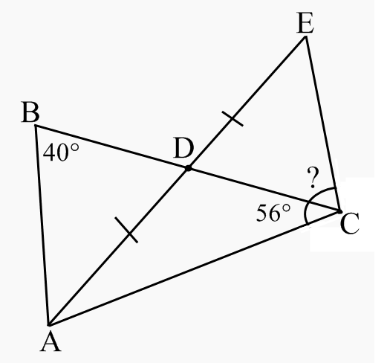
Дано:
АВ = СD. ˪ADB = 44°. AB ⊥a, CD ⊥ a.
Найти: ˪СВА
Решение: ΔСDB= ABD
- AB = CD – по условию
- BD – общая сторона
- ˪АBD = ˪СDB = 90° по условию
По 1 признаку равенства треугольников, имеем
˪ADB = ˪СBD = 44°
˪ABD - ˪СBD = 90° - 44° = 36°;
Ответ: ˪СВА = 36°
106.
Дано: ΔАВС; АD – медиана ΔАВD = 40°
- Доказать: ΔАВD = ΔЕСD; 2)Найти: ˪АСЕ
Решение: 1) АD = DЕ – по условию; 2)ВD =DС – т.к. АD медиана; 3) ˪ВDА = ЕDС – вертикальные.
По I признаку ΔАВD = ΔЕСD – что и требовалось доказать
2) ˪АВD = ˪DСЕ = 40°; ˪ACE = 56° + 40° = 96°

